2026年青春起航审核操作手册
- 打开学习通APP，首页下拉找到【河北工业大学学生服务工作系统】
- 找到助学金分类，选择助学金审核
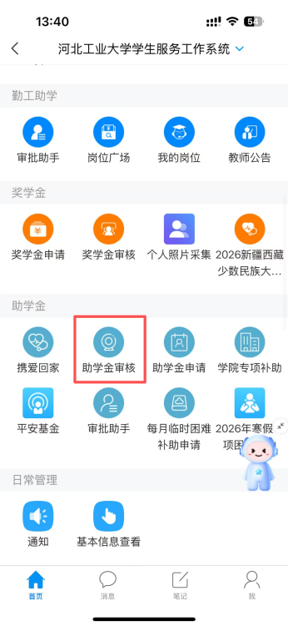
- 顶部批次切换到2026年青春起航，审核状态选择待辅导员审核/待副书记审核，切换对应的审核状态可看到当前审核节点需审核并对学生提交的申请进行审核。
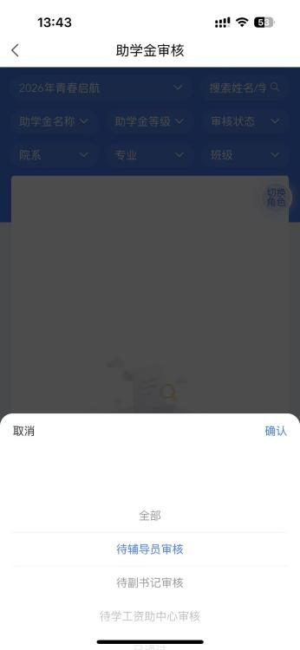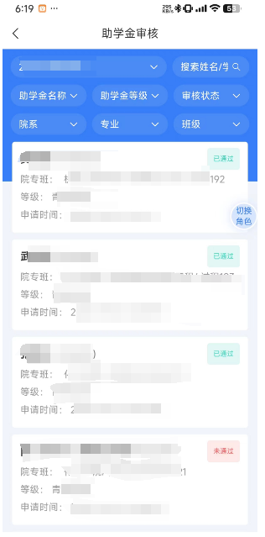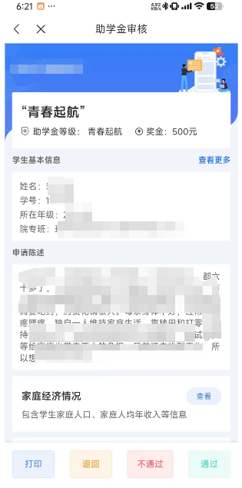
二、PC端
1.打开浏览器，登录网址https://hgd.qmx.chaoxing.com/
2.切换角色至【辅导员/副书记】
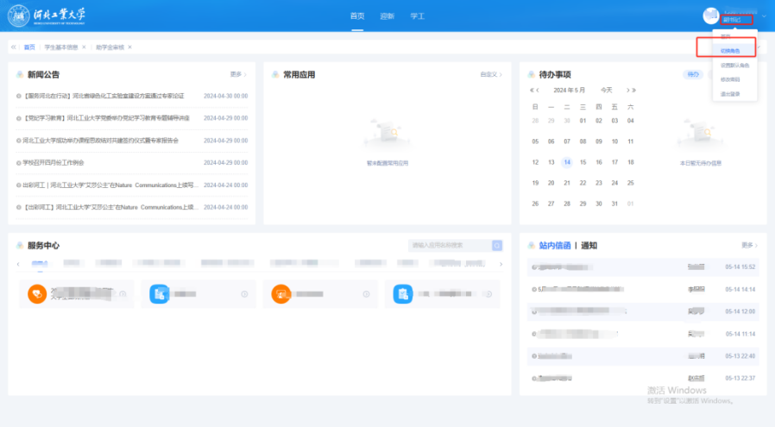
3.找到助学金模块，点击【助学金审核】
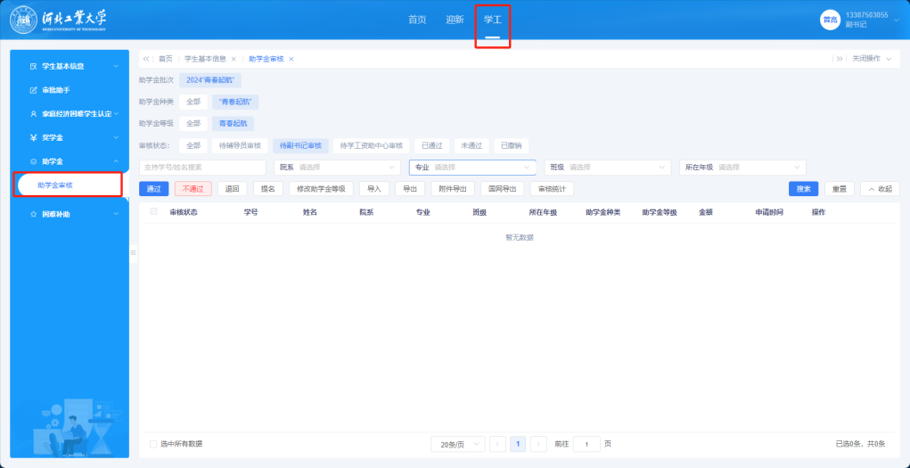
4.找到对应的批次2026年青春启航。
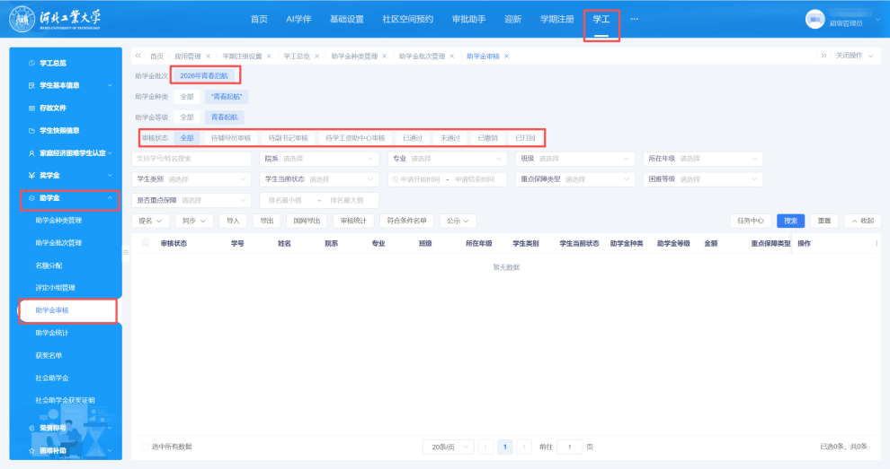
5.切换到对应的审核状态下可看到具体待审核学生。点击学生右侧查看申请表可看到具体申请信息，或者选中学生数据点击通过按钮完成审核。切换到对应的审核状态后会出现“通过”按钮
